|  |  |
| --- | --- |
|  | **SOF303** |

**Kiểm thử cơ bản**

**Assignment giai đoạn 1**

Giảng viên hướng dẫn : Thầy. Phan Viết Thế

Nhóm : No.06

Thành viên : Phạm Hoàng Phúc

Lớp : IT16201

1. **Phân tích đặc tả dự án AB-SD**
2. Giới thiệu dự án

Công ty AB-SD hiện không có nơi lưu trữ cho các dịch vụ mà họ cung cấp. Vì vậy công ty yêu cầu xây dựng một hệ thống cung cấp trung tâm quản lý được gọi là dịch vụ lưu trữ để dễ dàng cho công việc quản lý

1. Mục tiêu

Tài liệu này mô tả các yêu cầu chức năng (trong tài liệu Use Case) và phi chức năng của Services Directory.

Tại thời điểm viết phiên bản, các yêu cầu cần được thảo luận, điều tra và phân tích thêm trước khi được ghi chép. Các yêu cầu được nêu là TDB – To Be Details (mô tả chi tiết).

1. Phạm vi

Phạm vi của tài liệu dành cho Services Directory sẽ bao gồm tất cả các giao diện đã được yêu cầu

1. **Nội dung thực hiện kiểm thử**

|  |  |  |
| --- | --- | --- |
| **Type Test** | **Implementation Strategy** | **Performer** |
| **Unit Test** | * Loại kiểm thử này được chạy bởi developer trước khi cài đặt để chuyển giao cho đội kiểm thử thực hiện những test case chính thống * Unit test được developer chạy tương ứng cho từng đơn vị mã nguồn. * Developer sử dụng bộ dữ liệu kiểm thử từ test case để đảm bảo chất lượng * Giảm chỉ phí khi sửa chữa, update | Coder |
| **Integrated Test** | * Là công việc kiểm thử tích hợp 1 nhóm các module riêng lẻ với nhau cùng với các Unit test riêng lẻ trong từng module * Một dự án phần mềm điển hình bao gồm nhiều module phần mềm được code bởi nhiều người khác nhau. Tích hợp thử nghiệm tập trung vào kiểm tra truyền dữ liệu giữa các module * Kiểm thử tích hợp được định nghĩa là kiểm tra dựa trên việc kết nối các thành phần của chương trình để xác định xem chức năng đó chạy đúng hay không * Có hai kiểu : Tích hợp từ dưới đi lên ( Bottom-up integration) * **Bottom Up**: Việc kiểm thử được bắt đầu bằng unit test , sau đó sẽ đi đến level cao hơn đó là kết hợp các thành phần và chức năng của hệ thống * **Top Down**: Những mô đun cấp cao nhất được thử nghiệm đầu tiên và dần dần, module thấp hơn được thử nghiệm sau đó | Coder & Tester |
| **System Test** | * Là quá trình kiểm tra của một sản phẩm đã hoàn chỉnh và tích hợp đầy đủ sau khi Integration Test và Unit Test * Thông thường 1 sản phẩm phần mềm chỉ được test trên 1 vì môi trường demo, nhưng system test đảm bảo cho hệ thống vận hành trên nhiều môi trường khác nhau, tích hợp nhiều phần mềm và hê thống khác nhau * System test phụ thuộc loại kiểm thử hộp đến. System liên quan đến các hoạt động bên ngoài của phần mềm từ quan điểm của người sử dụng | Tester & User |
| **User Acceptance**  **Test** | * Kiểm thử chấp nhận của người dùng có nghĩa là kiểm thử xem phần mềm đã thỏa mãn tất cả yêu cầu của khách hàng và khách hàng chấp nhận sản phẩm (và trả tiền thanh toán hợp đồng). Hay không? Cụ thể hơn UAT trả lời cho những câu hỏi sau: * "Cái mình làm ra có phải là cái User muốn không?" * "User có cảm thấy nội dung ghi trong * website là cái họ đang tìm?" * "User có dễ dàng hiểu và xử lý vấn đề khi gặp lỗi không?" * Đây thường là bước cuối cùng trước khi sản phẩm được đưa ra hoạt động hoặc trước khi phân phối sản phẩm phải được chấp nhận | User |

|  |  |
| --- | --- |
| **Type Test** | **AB-SD** |
| **Unit Test** | * Log Out & Log In * Include In-active (Checkb box) * Lỗi không sắp xếp theo thứ tự * Validation fields * Lỗi layout |
| **Integrated Test** | * Khi Click “Forgot Password” trên giao diện đăng nhập có hiện ra giao diện nhập user và email: * Sai username va email -> hiện message “Username and Email do not match” * Đúng cả username và email -> hệ thống sẽ gửi password tới email * Click vào “Organisation” từ menu sau khi đăng nhập, “Organisation list” hiện ra Organisations đang hoạt động (mặc định) với 15 record cho mỗi page * (Sau khi đã nhấn Include In-active) Nếu người dùng chọn 1 Organisation đang in-active hệ thống sẽ hiện ra message “Do you want to make this Organisation active” với 2 nút “Ok” và “Cancle” * Nếu “Ok” Organisation Details sẽ mở và hệ thống tự động đổi Organisation từ in-active sang active * Nếu “Cancle” Organisation vẫn như cũ * Click vào “Create” trong Organisation list sẽ hiện ra Window Organisation Details với 2 tab “Detail 1” và “Detail 2” để user nhập vào các fields để tạo mới 1 Organisation * Detail 1 by default tất cả các trường đều phải trống, checkbox chưa được tick. Trước khi save những fields có * không được bỏ trống, tên “Organisation Name” không được trùng, click “Lookup” của “Lead Contact” sẽ hiện tất cả các liên hệ thông qua 1 cửa sổ pop-up tham chiếu từ bảng contacts, click “Lookup” của “Post Code” sẽ hiện tất cả các mã bưu chính thông qua 1 cửa sổ pop-up tham chiếu từ bảng Address, click “Lookup” của “Type of Business” sẽ hiện tất cả các loại doanh nghiệp, mã doanh nghiệp thông qua 1 cửa sổ pop-up tham chiếu từ bảng Type of Business, Nation/Coutry có tham chiếu từ bản Country, Nếu Post-Code tồn tại -> Post-Code được chọn, không tồn tại trên database thì Message “Address Details cannot be confirmed – Do you wish to enter Unconfirmed Address Data (Y/N)” -> Chọn “Y” thêm Post-Code mới vào database , nếu “N” quay về vị trí cũ, Nếu tick “Expression of Interest” detail 3 sẽ hiện ra * Detail 2 tất cả danh sách các danh mục dịch vụ được tham chiếu từ cơ sở dữ liệu * Detail 3 tất cả sẽ được hiện các chương trình và dịch vụ đang hoạt động * Nhấn “Save” validate dữ liệu của 3 Details -> Nếu sai sẽ hiện message báo lỗi, nếu đúng hiện Detail 4, Detail 5, và Directorates bổ sung , sửa đổi thông tin cho 1 Organisation mới ,1 Organisation mới được lưu vào database hiện thông báo thành công * Click “Back” trờ lại window Organisation list * Click vào chọn 1 Organisation (đang hoạt động) từ danh sách, Organisation Detail sẽ hiển thị trên màn hình, cho phép User có thể sửa đổi các trường hiển thị trong các tab. Trong chế độ “Amend”, 3 tab bổ sung sẽ được hiển thị * Detail 4: Có 1 số trường bổ sung được truy xuất từ hệ thống POSTZON có liên quan đến postcode Organisation đều phải ở chế độ read-only * Detail 5: Nếu người dùng thay đổi Address field, khi nhấn “Save”, hệ thống sẽ báo “The Address has been changed, do you want to save new Address?” (Y/N) -> Chọn “Y” hệ thống lưu giá trị Address mới, ngược lại giá trị Address sẽ được giữ nguyên * User có thế đánh dấu chọn các Organisation đang hoạt động bằng cách nhấn vào nút “In-active” trên màn hình chi tiết. Nếu xuất hiện thông báo “This Organization is already in use, do you want to make this in-active?” should be displayed with two buttons” có 2 nút “OK” và “Cancel” * Nhấn “OK”, Organisation chuyển thành “In-active” * Nhấn “Cancel” giữ nguyên trạng thái cũ. |
| **SystemTest** | * Kiểm tra các yêu cầu đặc tả về sản phẩm đã hoàn chỉnh * Xử lý các sự kiện không có lỗi |
| **User Acceptance Test** | * Kiểm tra sản phẩm đúng theo yêu cầu lúc đầu * Thỏa mãn các tiêu chí đã thống nhất |

1. **Các nội dung sai và đặt câu hỏi**

|  |  |  |  |  |
| --- | --- | --- | --- | --- |
| **RQM Lv.1**  **(Yêu cầu Lv.1)** | **RQM Lv.2**  **(Yêu cầu Lv.2)** | **RQM Lv.3**  **(Yêu cầu Lv.3)** | **Test Criteria**  **(Tiêu chí kiểm tra)** | **Question**  **(Câu hỏi)** |
| 6.2 Organisations  (Tổ chức) | 6.2.1 List Organisations  (Danh sách tổ chức) |  |  |  |
| 6.2.2 Add Organisation  (Thêm tỗ chức) |  | Clicks on “create” button on the Organisations list screen | Các trường text trong tab “Details” sẽ được ràng buộc như thế nào, độ dài tối đa bao nhiêu? |
|  | Chọn checkbox “Expression of Internet” thì tab details 3 sẽ được thêm | Khi bỏ chọn thì tab details 3 có biến mất không? |
| Những “Program”(chương trinh) và ‘Services’ (dịch vụ) không hoạt động thì sẽ thế nào? Nó có được hiển thị và lượt kê trong danh sách này không? |
| 6.2.3 Amend Organisation  (Sửa tổ chức) |  |  |  |
| 6.2.4 Mark In-active Organisation  (Đánh dấu tổ chức đang hoạt động) |  | Check can mark in-active in each tab of Organisation Detail screen  (Kiểm tra có thể đánh dấu là đang hoạt động trong mỗi tab của màn hình Chi tiết tổ chức) | Kiểm tra có thể đánh dấu là đang hoạt động trong mỗi tab của màn hình Chi tiết tổ chức là như thế nào? |
| 6.2.5 Supporting Materials Maintenance  (Hỗ trợ phương pháp bỏ trì | List Supporting Materials  (Liệt kê các tài liệu hỗ trợ) | Check only active Supporting Materials are displayed as default  (Chỉ kiểm tra Vật liệu hỗ trợ đang hoạt động được hiển thị như mặc định) | Nếu vật liệu hỗ trợ không hoạt động thì có kiểm tra được không? |
| Check changing status from active to in-active  (Kiểm tra trạng thái thay đổi từ hoạt động sang hoạt động) | Phương pháp kiểm thử thay đổi từ hoạt động sang đang hoạt động là như thế nào? |
| Add Supporting Materials  (Thêm vật liệu hỗ trợ) | Check mandatory field – URL  (Kiểm tra trường bắt buộc – URL) | Tại sao phải kiểm thử trường URL? Giả sử không có URL thì sẽ như thế nào? |
| 6.2.6 Directorate Maintenance  (Quản lý bảo trì) |  | Clicks on “Include In-active” | Khi bỏ chọn thì có trả về danh sách mặt định không hay vẫn hiển thị danh sach những công ty đã được Active |
| 6.2.7 Department Maintenance  (Bộ phận bảo trì) |  |  |  |
| 6.2.8 Team Maintenance  (Nhóm bảo trì) | List Teams  (Danh sách nhóm) | Check paging - 15 records/page  (Kiểm tra phân trang 15 phần/trang | 15 trang là như thế nào và tại sao phải đúng 15 trang? |
| Add Team  (Thêm nhóm) | Check value of Address fields when copy Address from Organisation or Parent  (Kiểm tra giá trị của trường địa chỉ khi sao chép địa chỉ từ Tổ chức hoặc dữ liệu gốc) | Vậy nếu không có Organisation hoặc parent thì địa chỉ sẽ có trường như thế nào? |
| Amend Team  (Sứa nhóm) | Check displaying Team Detail screen by selecting active Team  (Kiểm tra hiển thị màn hình chi tiết Nhóm bằng cách chọn nhóm hoạt động) | Kết quả chọn nhóm hoạt động sẽ hiển thị như thế nào? |

1. **Functional Testing và Non-Functional Testing**

**Functional Testing:**

* **Function Testing**:

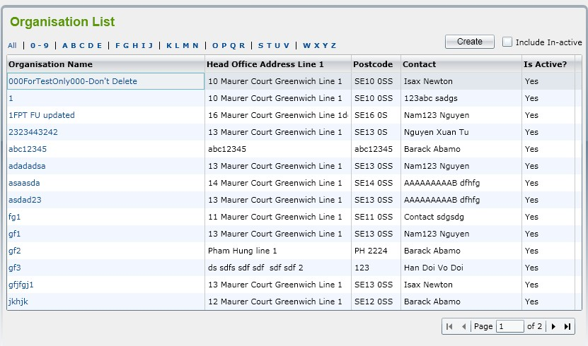

* + Organisation List kiểm tra số dòng hiển thị: Mặc định 15 dòng hiện 14
  + Logon & Logout
  + Button nhảy page

## Data & Database Intergrity Testing:

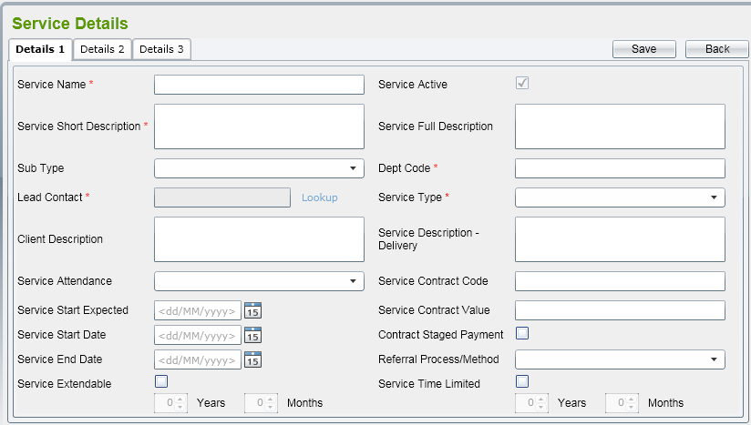

* + Thêm, sửa Organisation, Services, Geography, Premises, … đã được thêm, sửa trên cơ sở dữ liệu hay chưa.

## User Interface Testing:

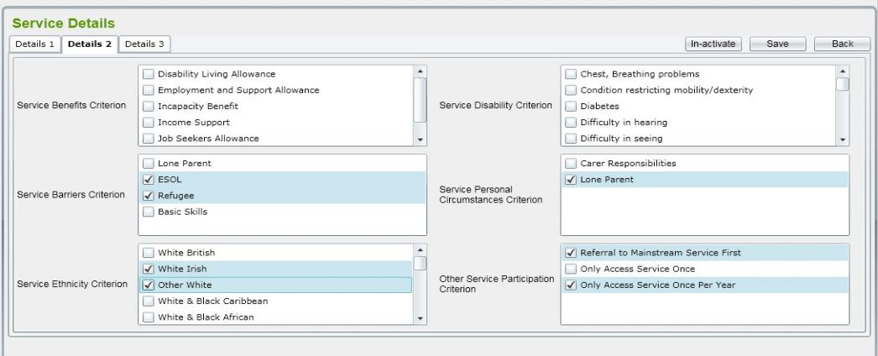

* + Xem các thành phần trong giao diện 1 trang đã đúng chưa
  + Có đúng chính tả hay không.
  + Các định dạng ngày, số có bị sai không

## Business Cycle Testing:

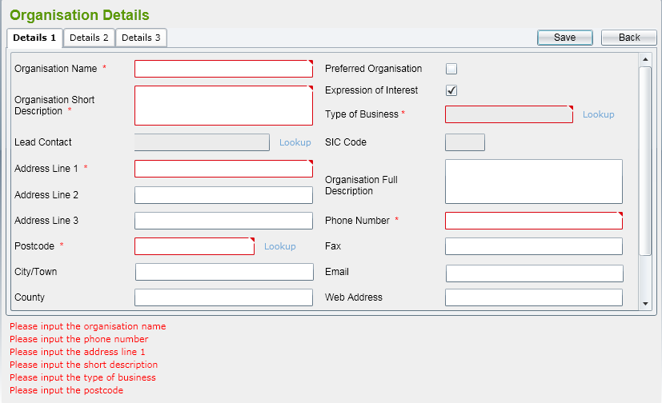

* + Kiểm tra có các chức năng có hoạt động theo yêu cầu khách hàng đưa ra hay chưa.
  + Đảm bảo các chức năng hoạt động theo quy trình của khách hàng.

## Access Control Testing:

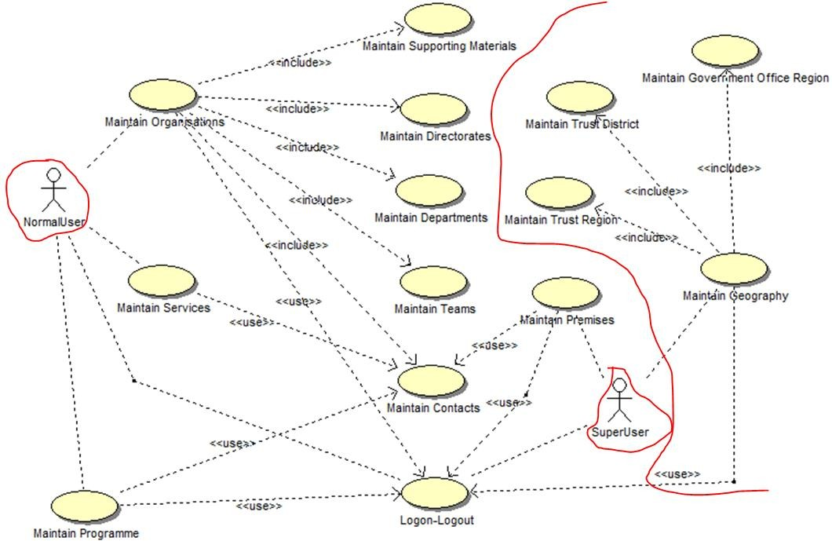

* + Đảm bảo tính phân quyền user.

## Non- Functional Testing:

* **Performance testing:**
  + Kiểm tra hiệu suất trong quá trình hoạt động trên các máy
  + Tốc độ truy vấn của máy client lần đầu 10s các lần sau dưới 5s

## Load testing:

* + Tốc độ, tài nguyên của phần mềm trên khi có 20-50 người dùng sử dụng

## Stress testing:

* + Nếu cùng lúc có hơn 50 người truy cập sử dựng thì phần mềm hoạt động như thế nào

## Volume testing:

Đối với dữ liệu lớn khoảng 1000 records thời gian tải về cho lần đầu trong khoảng 15, các lần sau không quá 10s

1. **Kế hoạch kiểm thử cho giao diện Website (KingShoes)**

**1. Giới thiệu**

Cửa hàng KingShoes chuyên bán giày, linh kiện liên quan đến giày. Cửa hàng muốn có 1 website quảng bá sản phẩm của cửa hàng. Sau khi phát triển website cho cửa hàng KingShoes cần phải kiểm thử lại phần “người dùng ghé thăm Website” của dự án trước khi bàn giao cho khách hàng.

Thời gian kiểm tra của dự án: 25/01/2021 - 26/01/2021

**1.1.Thông tin về dự án**

Website cần kiểm thử: www.kingshoes.vn

**Công Việc:**

* Đọc, hiểu thành phần của trang web của dự án.
* Đặt phạm vi, xác định rủi ro,mục tiêu kiểm thử trên phần mềm, nhân lực thực hiện kiểm thử
* Xác định phương pháp kiểm thử trên website
* Lập kế hoạch chi tiết các phần sẽ kiểm thử
* Tổng hợp và đưa ra kế hoạch, tiêu chí để kiểm thử, các điều kiện dừng
* Tiến hành kiểm thử, đánh giá các tiêu chí hoạt động tốt hay có lỗi
* Báo cáo các đánh giá tiêu chí lại cho PM và khách hàng

**1.2. Khảo sát rủi ro**

* 1. Các chức năng trong hệ thống bị lỗi, gây trễ tiến độ hoàn thành
  2. Dữ liệu không đồng nhất, hiệu suất loading chậm, khả năng chịu tải kém, bảo mật kém, cần cấu hình cao hơn yêu cầu
  3. Khách hàng yêu cầu thêm nhiều tính năng mới cho Website
  4. Phát sinh về chi phí hoặc nhân lực so với kết hoạch ban đầu.

**1.3. Phạm vi**

Các giao diện chính của Website:

* Trang chủ
* Giới thiệu
* Sản phẩm
* Tin tức
* Liên hệ
* Giỏ hàng

**1.4. Nguồn lực**

|  |  |  |
| --- | --- | --- |
| **Thành viên** | **Chức vụ** | **Nhiệm vụ** |
| Nguyễn Huy Hoàng | Captain | All |
| Đinh Văn Tâm | Member | All |
| Mai Văn Phong | Member | All |
| Nguyễn Thị Ngọc Đoan | Member | All |

1. **Nội dung kế hoạch**

**2.1. Mục tiêu**

Kiểm tra tất cả các thành phần chức năng của phần mềm, đảm bảo rằng các chức năng thực hiện đúng như yêu cầu đã đề ra

* Để ngăn ngừa lỗi của phần mềm
* Đảm bảo hoạt động trên các phiên bản trình duyệt khác nhau như: Google Chorome 33 up, Fire Fox 15.0, v...v
* Tiết kiệm thời gian cũng như chi phí khi sửa lỗi
* Đảm bảo đáp ứng các yêu cầu kinh doanh và khách hàng
* Hỗ trợ khách hàng mua hàng dễ dàng nhất
* Hỗ trợ Admin quản lý dễ dàng nhất
* Tăng uy tín của công ty bằng cách cho khách một sản phảm chất lượng thông qua việc đáp ứng đầy đủ yêu cầu khách hàng đặt ra

**2.2. Kỹ thuật kiểm thử**

1. **Stucture testing**

* **Header**

Kiểm tra header nằm ở đầu trang, bên trong header có các thành phần:

* King & Queen link
* Hotline
* Menu
* **Body**
* **Navigation:** Kiểm tra số lượng truy cập trên trang thông qua phần mềm bên thứ ba như Google Analytics…
* **Content Area:** Kiểm tra các thành phần chứa nội dung chính của website. Các thành phần này phải được sắp xếp ngay ngắn không lệch hàng, title phải đúng chính tả. Trong trang home có thêm video, hình ảnh giới thiệu sơ qua hình dạng các sản phẩm và cửa hàng.
* **Formatting:** Kiểm tra các định dạng phù hợp với mỗi đối tượng tương ứng như các title, Text-Box (trong phần liên hệ)
* **Color and Font:** Kiểm tra tất cả màu sắc và kiểu chữ của các đoạn văn bản hiện thị trên màn hình, tối ưu khả năng sử dụng cho khách hàng
* **Scrolls:** Thanh cuộn luôn xuất hiện do trang vượt quá độ dài
* **Controls and alignment:** Có thể thay đổi kích thước màn hình (re-size window) mà các đối tượng UI sẽ được sắp xếp, căn chỉnh lại để hiển thị tương ứng và chính xác.
* **Spelling and grammar:** Đối với các đối tượng như đoạn văn bản, chú thích, thông báo lỗi, lời nhắc, thanh trạng thái… phải được hiển thị đúng chính tả và ngữ pháp.
* **Justification:** Nếu dữ liệu là số thì nên được canh phải, dữ liệu là các ký tự, chữ cái thì được canh trái (nếu không có ngoại lệ đặc biệt).
* **Tab:** Đảm bảo khi người dùng nhấn phím tab trên bàn phím thì theo thứ tự con trỏ chuột sẽ focus trên các đối tượng từ trái qua phải từ trên xuống dưới. Bỏ quá các đối tượng đang có thuộc tính disable hay read-only.
* **Opening input:** Kiểm tra việc khi tải xong một trang hay một cửa sổ thì con trỏ chuột có focus vào Text-Box đầu tiên để cho phép người dùng nhập dữ liệu vào nó hay không? (ở website này không thấy)
* **Alternatives:** Khi menu của ứng dụng có các phím nóng (hot key) thay thế thì chúng nên hoạt động chuẩn xác và không để xảy ra trường hợp trùng lặp hot key trên cùng một cửa sổ. (Nếu có)
* **Contrast:** Các đối tượng như Text-Box, Button... khi chúng đang mang thuộc tính disable hay read-only thì nên được đổi màu (màu xám) để phân biệt với các đối tượng khác.
* **Images:** Kiểm tra tất cả các hình ảnh đang có trong ứng dụng. Kiểm tra kích thước, dung lượng của chúng vì có thể ảnh hưởng nhiều đến GUI performance.
* **Slide:** Slider phổ biến là hình ảnh, gồm nhiều tấm hình khác nhau nhưng không phải là hiển thị tất cả lên trang web. Slider sẽ có nút điều hướng, giúp bạn có thể di chuyển qua các slide khác. Ngoài ra slide có thể là video.
* **Footer**
* Là thành phần nằm ở vị trí cuối cùng của trang web
* Thường chứa các thông tin gồm:
* Thông tin bản quyền website
* Fanpage
* Địa chỉ
* Hỗ trợ khách hàng

1. **Functional testing**

Đăng Nhập quyền Administrator

* Các link chuyển trang phải có điều hướng đúng theo tiêu đề
* Button “Gửi” trong phần “Liên Hệ” có gửi dữ liệu đúng lên form
* Button”Nhập lại” sẽ xóa trắng form và cho phép người dùng nhập lại thông tin
* API Bản đồ Google Map
* Chat hỗ trợ trực tuyến qua Zalo hoặc Messenger
* Slide show hình hiện đúng hình ảnh
* Thanh điều hướng hiển thị nhất quán
* Các sản phẩm trong mục “Sản Phẩm” có đủ trong cơ sở dữ liệu
* Có thêm, xóa, sửa đúng và vào cơ sở dữ liệu không?

1. **Non-Functional testing**

* **Môi trường kiểm tra**

PC, Laptop, Tablet, Smartphone,… có kết nối Internet, sử dụng Browser Firefox 15 hoặc Google Chrome 33 up

* **Khả năng chịu tải**

Một lúc có hàng ngàn lượt truy cập vào Website.

1. **Điều kiện kết thúc**

|  |  |  |
| --- | --- | --- |
| **ID** | **Checklist Description** | **Expected Output** |
| 1 | Chức năng đăng nhập | Tất cả người dùng Website có thể đăng nhập vào |
| 2 | Kiểm tra khi click vào các link | Có chuyển qua trang khác khi click vào mục tương ứng |
| 3 | Kiểm tra trường hợp Refresh màn hình (F5) | Có Refresh lại, sau khi Refresh vẫn hiện thị đúng các chức năng, bố cục |
| 4 | Kiểm tra thanh cuộn dọc và thanh cuộn ngang | Chỉ xuất hiện khi cần thiết |
| 5 | Kiểm tra phân trang | Chuyển đến trang trước, trang sau hoặc 1 trang bất kì |
| 6 | Thanh điều hướng hiển thị nhất quán trên màn hình? | Thiết kế thanh điều hướng trên các màn hình |
| 7 | Sử dụng được trên nhiều trình duyệt web không? | Sử dụng tốt trên nhiều trình duyệt web khác nhau |
| 8 | Khi sử dụng trên điện thoại, pc, laptop có bị vỡ layout hay không? | Không bị vỡ layout khi chiếu trên các thiết bị khác nhau |
| 9 | Kiểm tra màu nền chung của toàn bộ màn hình có được set đúng theo yêu cầu không? | Màu nền đã được set đúng theo yêu cầu đã đề ra. |
| 10 | Kiểm tra màu chữ, font chữ, font size của tất cả các text box có set đúng yêu cầu không? | Tất cả chúng đã đều được set theo đúng yêu cầu |
| 11 | Kiểm tra độ phân giải của màn hình có được set theo đúng chuẩn yêu cầu hay không? | Yêu cầu về độ phân giải của màn hình đã được set đúng như dự kiến |
| 12 | Tất cả các giá trị ngày tháng có được format đúng theo yêu cầu hay không? | Giá trị ngày tháng đã được set đúng với format dd/MM/yyyy |
| 13 | Kiểm tra có sai lỗi chính tả hay không? | Tất cả đều viết đúng lỗi chính tả |
| 14 | Kiểm tra Navigation | Menu, button và link đến các trang khác nhau dễ dàng thao tác và thống nhất trên tất cả các trang. |
| 15 | Kiểm tra Content | Hình ảnh và nội dung được thiết kế rõ ràng không có lỗi chính tả hoặc lỗi ngữ pháp |

**-----THE END-----**